# “Sistema de administración de contenido y actividades, para aplicaciones en general – Panel de Control”

# Manual de Usuario

# Hoja de Control

|  |  |  |  |
| --- | --- | --- | --- |
| ***Resumen Documento*** | Manual de usuario del sistema de administración de contenido y actividades, para el portal de alumnos y sistema de autenticación login. | | |
| ***Autor*** | Rodrigo Olivares O. | | |
| ***Versión*** | 1.0 | ***Fecha Versión*** | 04/04/2011 |
| ***Revisado/Validado por:*** |  | ***Fecha Revisión/Validación*** |  |
| ***Aprobado por:*** |  | ***Fecha Aprobación*** |  |

## CONTACTOS

|  |  |  |  |  |
| --- | --- | --- | --- | --- |
| **Nombre** | **Cargo en Proyecto** | **Dirección** | **anexo** | **Correo** |
| Rodrigo Olivares | Analista - Desarrollador | DISICO | -- | [rodrigo.olivares@uv.cl](mailto:rodrigo.olivares@uv.cl) |
| Eduardo Godoy | Encargado del proyecto | DISICO | -- | [eduardo.godoy@uv.cl](mailto:eduardo.godoy@uv.cl) |

## KEYWORDS

|  |  |
| --- | --- |
| ***Nombre*** | ***Descripción*** |
| Publicación | Avisos, banner, eventos o noticia |
|  |  |

1. **Administración de noticias en Front Page – Portal Alumnos.**

Las publicaciones en front page, son todas aquellas publicaciones que se deseen desplegar en la página home del portal de alumnos. La siguiente imagen muestra los lugares donde se desplegarán las publicaciones.

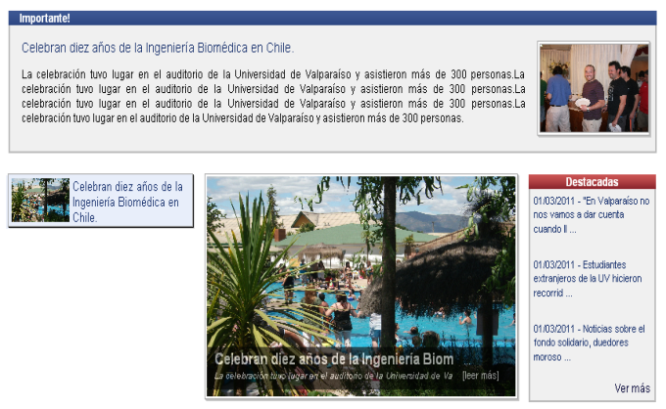

Para agregar una nueva publicación en este ámbito de contenido, debe ingresar al sistema Panel de Control y agregar el contenido. La imagen 2, muestra donde debe cliquear para comenzar.

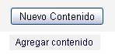

El sistema desplegará un formulario con 3 selecciones: Tipo de contenido, Aplicación asociada y Ámbito del contenido. Cada uno cumple un rol específico:

* Tipo de contenido: Indica que a que clase corresponde el contenido que se desea agregar. Segrega, actualmente, en cuatro grandes conjuntos: Avisos, Banner, Eventos, Noticias, dependiendo de la selección que se realice, se desplegará el formulario.
* 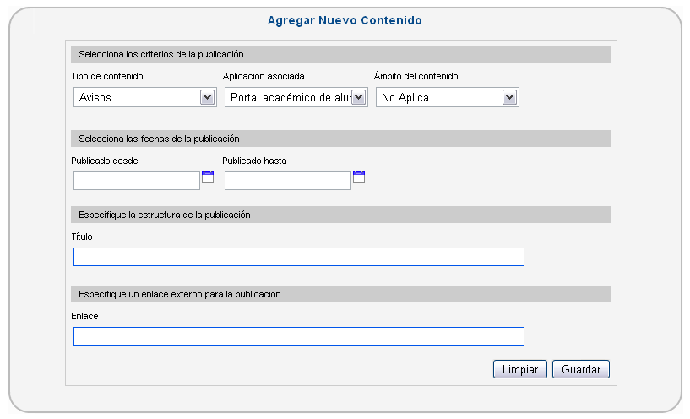Aplicación asociada: Indica la aplicación en la cual se desplegará el contenido. Previamente, esta aplicación debe existir.
* Ámbito del contenido: Lugar específico de la aplicación, donde se desplegará el contenido. Tiene directa relación con la aplicación, por lo cual el listado varía de acuerdo a la selección realizada en el ítem anterior.

Para continuar con la publicación en front page, se debe seleccionar un tipo de contenido, el sistema desplegará un formulario específico, para cada uno:

**Para Aviso**

* **Rango de fecha de la publicación:** Fecha desde y hasta en el cual estará publicado el aviso. Una vez llegada la fecha de término (hasta), el aviso será despublicado automáticamente, no así eliminado. ***Cabe señalar que el rango de publicación no incluye el día de término, por lo cual la fecha ingresada no debe ser considerada como último día de publicación.***
* **Titulo de la publicación:** Es la glosa con la cual se desplegará el aviso. No existe restricción de tamaño (largo), pero se recomienda no sobrepasar los 255 caracteres, para no descuadrar la estructura organizacional del home.
* **Enlace de la publicación:** URL o URI externo de la publicación, en este caso aviso, a la cual se le desea vincular como aviso. Cabe señalar que la aplicación validará la esta dirección web en su formato, pues el home permitirá abrir esta dirección en una nueva ventana.

***Actualmente, el home del Portal de Alumnos, hace uso de esta opción sólo para Extensión quienes pueden enlazar a noticias externas.***

**Para Banners informativos**

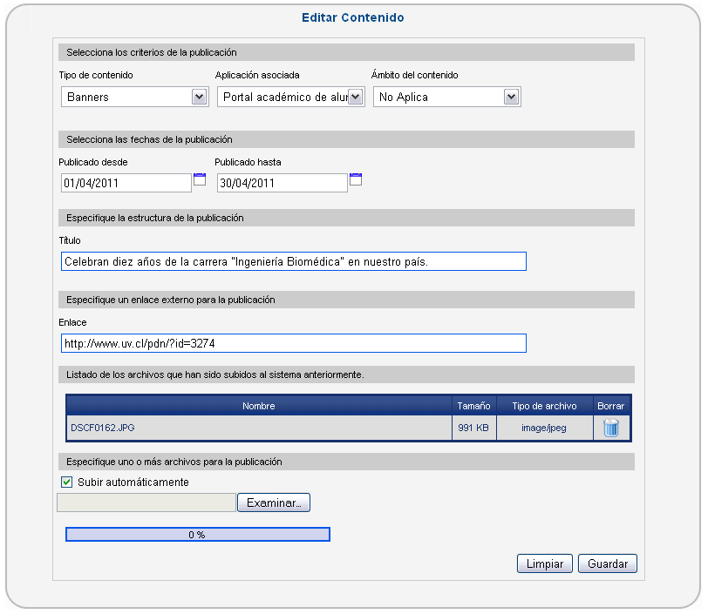

* **Rango de fecha de la publicación:** Fecha desde y hasta en el cual estará publicado el banner. Una vez llegada la fecha de término (hasta), el banner será despublicado automáticamente y desaparecerá del lugar donde se encuentre. ***Cabe señalar que el rango de publicación no incluye el día de término, por lo cual la fecha ingresada no debe ser considerada como último día de publicación.***
* **Titulo de la publicación:** Es la glosa que se desplegará en el caso de no estar disponible la imagen. Se recomienda describir la imagen con una palabra, para no descuadrar la estructura organizacional del home.
* **Enlace de la publicación:** URL o URI externo de la publicación, en este caso banner, a la cual se le desea vincular como banner. Cabe señalar que la aplicación validará la esta dirección web en su formato, pues el home permitirá abrir esta dirección en una nueva ventana.
* **Archivo:** Selección de archivo que será mostrado como banner. Este archivo **DEBE** ser de tipo jpeg o png, se recomienda jpeg. Cabe señalar que la imagen será redimensionada, para no perder la estructura organizacional del home.

**Para Eventos**

* 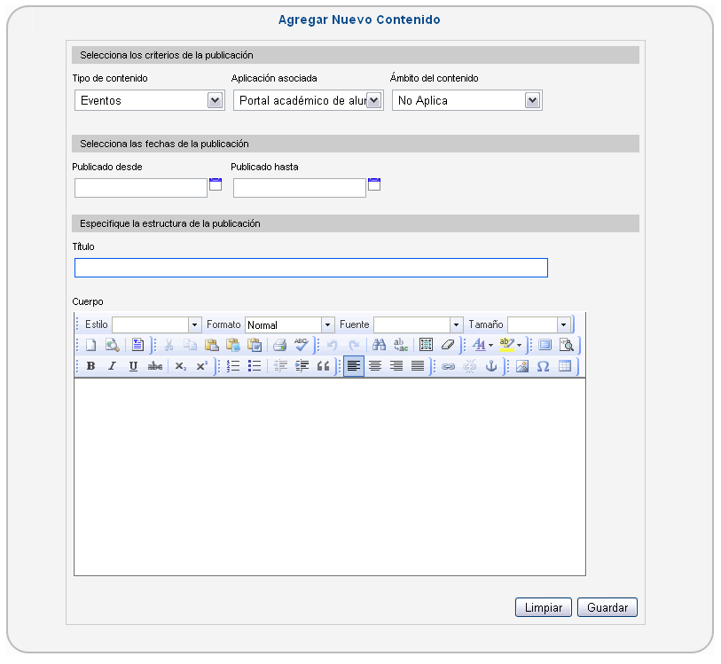**Rango de fecha de la publicación:** Fecha desde y hasta en el cual estará publicado el evento. Una vez llegada la fecha de término (hasta), el evento será despublicado automáticamente y desaparecerá del lugar donde se encuentre. ***Cabe señalar que el rango de publicación no incluye el día de término, por lo cual la fecha ingresada no debe ser considerada como último día de publicación.***
* **Titulo de la publicación:** Es la glosa que se desplegará como exponente principal de información de los eventos. Se recomienda que el texto escrito sea descriptivo.
* **Cuerpo de la publicación:** Para describir el evento, se dispone de un editor de texto enriquecido. El editor proporciona una herramienta flexible para la creación de partes de sitios web. Con el editor es posible agregar enlaces al contenido, cambiar la fuente de letra, el tamaño, el color, agregar subrayado, etc., todo lo que ya es comúnmente conocido.

**Para Noticias**

Si bien los tipos de contenido anteriores son de importancia, el principal es el de **noticias**, pues permite agregar la mayoría de la información que se despliega en el home del Portal de Alumno.

El formulario de ingreso de noticias es igual para todos los ámbitos de contenido. La siguiente imagen, muestra el formulario extendido del tipo de contenido **noticias.**

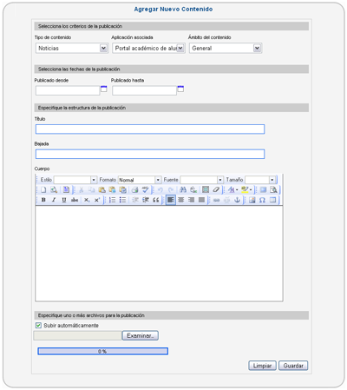

La información que debe ser almacenada es la siguiente:

* *Tipo de contenido:* Seleccionar opción “Noticias”.
* *Aplicación asociada:* Seleccionar la aplicación donde se desplegará el contenido.
* *Ámbito del contenido:* Seleccionar el lugar específico de la aplicación donde se desplegará el contenido.
* *Rango de fechas:* Fecha de inicio y término de la publicación. El formato es dd/mm/YYYY, ejemplo 01/01/1990.
* *Titulo de la publicación:* Texto que será desplegado como enlace a la noticia extendida. No existe restricción de largo, pero se recomienda no sobrepasar los 255 caracteres. A pesar de esto, el sistema truncará el texto, para no perjudicar la estructura organizacional del sitio.
* *Bajada de la publicación:* Texto introductorio al contenido. Será desplegado bajo el titulo y permite saber de manera breve, el contexto de la publicación. No existe restricción de largo, pero se recomienda no sobrepasar los 255 caracteres. A pesar de esto, el sistema truncará el texto, para no perjudicar la estructura organizacional del sitio.
* *Cuerpo de la publicación:* Texto descriptivo del contenido, altamente flexible para incorporar variada información. No existe restricción de largo ni estructura. Será desplegada de la misma forma en que es creada.
* *Archivo:* Selección de archivo que será mostrado como imagen o archivo adjunto. Este archivo puede ser de tipo jpeg o png para imágenes se recomienda jpeg y cualquier otro para archivo adjunto.

A continuación se explicará cada uno de los ámbitos de contenido:

Noticia Importante:

De carácter importante, se desplegará siempre la más reciente, sobrescribiendo la que ya existe (en el caso de existir otra). El lugar de despliegue es el centro superior del Home. Esta opción sólo está disponible para DISICO.

Noticia General:

Las noticias de carácter general, son desplegadas en el centro del home del portal de alumnos. Se muestran las cuatro últimas noticias publicadas, ordenadas por fecha de publicación.

Estas noticias rotan entre sí, para dar la opción de tener más de una noticia relevante en el Home. Para ampliar la información de la noticia se debe cliquear en el titulo de la noticia (en la imagen) y el sistema desplegará automáticamente todo el contenido de esa publicación.

Para que una noticia sea publicada en esta parte del sitio, debe cumplir dos requisitos: primero debe ser declarado el ámbito como **general**, pues es aquí donde se despliegan esta clase de contenido y en segundo lugar, se debe agregar, al menos una imagen. Esta imagen debe ser de tipo jpeg o png, se recomienda jpeg. La imagen se redimensionará a 225px de alto y 400px de ancho, por lo que se recomienda que la imagen subida ya posea esa dimensión, para no presentar problemas de pérdidas de pixel.

Esta opción está disponible para DISICO, DIVACAD y DAE.

Noticia Destacadas:

Listado de noticias, que permitirá informar sobre temas de carácter relevante del Portal de Alumnos, por lo cual está opción *sólo está disponible para DISICO*. Aparecerá en la parte central derecha, bajo un cuadro de color rojo.

Para crear este tipo de noticias, basta con seleccionar el ámbito **Destacadas** y agregar el contenido requerido por el formulario. El home del Portal de Alumno desplegará el titulo y la fecha de publicación del contenido. Al hacer clic sobre el titulo, el sistema desplegará la noticia de manera extendida.

Noticia DIVACAD

Si bien DIVACAD ya cuenta con una forma de agregar contenido (noticia general), el Home del Portal de Alumno pone a disposición un nuevo espacio o lugar para la información.

Para hacer uso de este espacio de información, se debe seleccionar la opción **DIVACAD**, en el *ámbito de contenido*. El formulario debe ser llenado en su totalidad.

Noticia DAE

Al igual que DIVACAD, DAE también posee otra opción para desplegar su información en el Home del Portal de Alumnos. Esta opción se muestra en la parte inferior central.

Para hacer uso de este espacio de información, se debe seleccionar la opción **DAE**, en el *ámbito de contenido*. El formulario debe ser llenado en su totalidad.

Noticia Extensión

Si bien el sistema permite agregar noticias para Extensión, con el ámbito de contenido **No Aplica,** el Home del Portal de Alumnos no utiliza este clase de contenido, lo que no impide incorporarlo en un futuro.

De todas formas, para agregar un nuevo contenido, se debe seleccionar el *ámbito de contenido* **No Aplica,** y el sistema almacenará la información, sin desplegarla en el Home.

Noticia Tu Carrera

Esta opción está destinada sólo a los *Directores de Carrera*, quienes podrán informar a los estudiantes de la carrera en particular, algún tipo de información relevante.

Para hacer uso de esta funcionalidad, el Director de Carrera debe seleccionar en el *ámbito de contenido*, la opción **Tu Carrera**, y luego seleccionar la carrera a la cual desea enfocar la publicación. Además debe agregar de manera obligatoria, una imagen, que será desplegada en el Home del Portal de Alumnos. Esta imagen debe ser de tipo jpeg o png, se recomienda jpeg. La imagen se redimensionará, para no presentar problemas en la estructura organizacional del portal.

Cabe señalar que el contenido de la información de **Tu Carrera**, sólo será desplegada a los alumnos de la carrera en cuestión.

1. **Administración de noticias en Login – Portal Académico.**

Las publicaciones en Login del Portal Académico, al igual que las publicaciones en el Home del Portal de Alumnos, son creadas con el sistema Panel de Control.

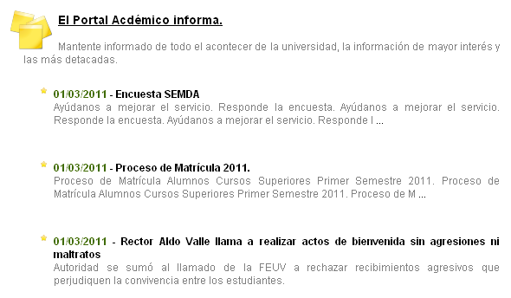

La siguiente imagen muestra los lugares donde se desplegarán las publicaciones.

Se desplegarán las últimas seis publicaciones realizadas, ordenadas por la fecha de publicación.

Se mostraran siempre tres noticias, pero éstas irán variando una tras otra, a medida que pasan los segundos. Al hacer clic sobre ella, el sistema desplegará de manera extendida.

Para agregar publicaciones en este ámbito de contenido, se deben crear **dos registros de contenido:**

**Noticia:** Se crea la noticia, con aplicación asociada **Login portal** y el ámbito de contenido **Noticia principal.** Una vez seleccionadas estas opciones, se continúa con el llenado de la información de los datos:

* *Rango de fechas:* Fecha de inicio y término de la publicación. El formato es dd/mm/YYYY, ejemplo 01/01/1990.
* *Titulo de la publicación:* Texto que será desplegado como enlace a la noticia extendida. No existe restricción de largo, pero se recomienda no sobrepasar los 255 caracteres. A pesar de esto, el sistema truncará el texto, para no perjudicar la estructura organizacional del sitio.
* *Bajada de la publicación:* Texto introductorio al contenido. Será desplegado bajo el titulo y permite saber de manera breve, el contexto de la publicación. No existe restricción de largo, pero se recomienda no sobrepasar los 255 caracteres. A pesar de esto, el sistema truncará el texto, para no perjudicar la estructura organizacional del sitio.
* *Cuerpo de la publicación:* Texto descriptivo del contenido, altamente flexible para incorporar variada información. No existe restricción de largo ni estructura. Será desplegada de la misma forma en que es creada.
* *Archivo:* Selección de archivo que será mostrado como imagen o archivo adjunto. Este archivo puede ser de tipo jpeg o png para imágenes se recomienda jpeg y cualquier otro para archivo adjunto.

***Se debe recordar el número Id de la noticia creada, para enlazarla con el aviso, así no se liga a ningún ámbito de contenido (puede ser una noticia de Login del Portal Académico o una para el Home del Portal de Alumnos).***

**Aviso:** Será la referencia a la noticia creada anteriormente. Desplegará el titulo y la fecha de publicación del contenido.

La forma de agregar este Aviso es seleccionar la aplicación **Login portal** y el ámbito **Noticia principal**.

A continuación se debe agregar:

* *Rango de fechas:* Fecha de inicio y término de la publicación. El formato es dd/mm/YYYY, ejemplo 01/01/1990. Debe ser igual al definido en la noticia anterior.
* *Titulo de la publicación:* Texto que será desplegado como enlace a la noticia extendida. No existe restricción de largo, pero se recomienda no sobrepasar los 255 caracteres. A pesar de esto, el sistema truncará el texto, para no perjudicar la estructura organizacional del sitio.
* *Enlace de la publicación*: Se debe agregar el Id de la noticia creada anteriormente. El Id es el número que enlazará el aviso con la noticia. Es factible crear sólo el aviso y enlazarla a una noticia creada con anterioridad. Basta solo crear el aviso y enlazarlo con el Id de esa noticia.

Existe una segunda opción para crear noticias en el Login del Portal Académico, esta es una noticia “secundaria” que se desplegará en la parte inferior del sitio.

Este tipo de noticia es flexible y está destinada a proporcionar un espacio para algún tipo de información que debe ser desplegada en el Login, pero que no posee un ámbito específico.

Para hacer uso de esta clase de contenido, se debe seleccionar en el *tipo de contenido*, la opción **Noticias,** en *aplicación asociada* la opción **Login portal y** en el *ámbito del contenido,* seleccionar la opción **Noticia secundaría.**

Los datos siguientes, son los mismos que ya se han visto. El sistema desplegará sólo la última noticia de esta clase por lo cual si existe más de una, se mostrará la más reciente.

1. **Incorporación de nuevas actividades (menú) – Portal de Alumnos**

Los servicios que ofrece el Portal de alumnos, están fuertemente ligados a menús que se despliegan en la parte izquierda. Estos menús suelen están habilitados por un tiempo especifico y luego pasan a estar deshabilitados. Para ello se desarrolló un módulo de administración de actividades. A continuación se describe como debe ser utilizado el módulo.

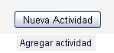

Para acceder a crear una nueva actividad, debe hacer clic en el botón Nueva actividad o en el enlace Agregar actividad, como se muestra en la siguiente imagen.

El sistema desplegará el formulario de ingreso de una nueva actividad, solicitando la siguiente información:

* *Tipo de actividad:* Titulo del bloque que engloba las actividades. Según la opción seleccionada, es el lugar donde se desplegará.
* *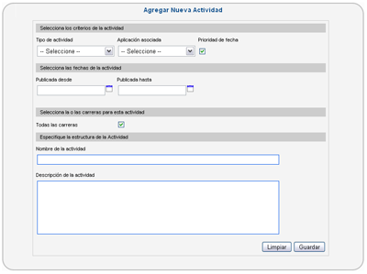Aplicación asociada:* Aplicación a la cual pertenece la actividad. Se debe seleccionar la opción en la cual se requiere del menú.
* *Prioridad por fecha:* Si la opción esta checada, aparecerá el rango de fechas e indicará que la actividad se despublica al termino de éste. Ahora si la opción NO está checada, se desplegará la opción de activar o desactivar la actividad de manera manual.
* *Rango de fechas:* Fecha de inicio y término de la publicación. El formato es dd/mm/YYYY, ejemplo 01/01/1990.
* *Estado de la actividad*: Seleccionar la opción de la actividad. Si esta activa, se desplegará. Por el contrario, si se desactiva, el sistema no mostrará esta actividad en la aplicación correspondiente.
* *Filtro por carrera*: Si la opción *todas las carreras* está activada, el sistema activará/desactivará la actividad para todas las carreras. Por el contrario, si la opción de todas las carreras esta desactivada, debe seleccionar la o las carreras que deseen sean afectadas. ***Cabe señalar que si la opción de todas las carreras está desactivada y no selecciona ninguna, del listado, el sistema asignará la opción para todas las carreras.***
* *Titulo de la actividad:* Texto que será desplegado como enlace a la actividad, en la aplicación correspondiente. Existe restricción de largo, por lo que se recomienda no sobrepasar los 255 caracteres. Debe ser un nombre representativo.
* *Descripción de la actividad*: Breve resumen de lo que realiza la actividad. No existe restricción de largo, por lo cual se puede ser tan detallado como se estime conveniente.

Una vez creada la actividad, se debe incorporar al código de los sistemas en los cuales se desee mostrar. Para ello se deben realizar los siguientes pasos:

* Agregar al archivo **Pageparams.properties**, del proyecto **PortalAlumnos-war**, en el *package* **cl.uv.ViewController.pa.properties** las constantes necesarias para satisfacer las actividades creadas en el punto anterior. Es decir, si se agrega por ejemplo, una nueva actividad, con nombre “*Nueva Actividad de Prueba*” se debe agregar una línea, con la siguiente información:
  + boxActividadPadre.menu.nuevaActividadTest=*Nueva Actividad de Prueba*

Donde **boxArancel.menu**, es el ítem padre dentro del cual se desplegará la actividad.

Cabe señalar que el nombre debe ser IGUAL al ingresado en el punto anterior. Por ejemplo, si el nombre es ingresado con tilde en el sistema Panel de Control, debe ser ingresado con tilde en el archivo **Pageparams.properties.**

* Agregar al archivo **MbControlMenu.java**, del proyecto **PortalAlumnos-war**, en el *package* **cl.uv.ViewController.pa.jsf.mb** las siguientes instrucciones:
  + Agregar, *al final del archivo*, el *atributo booleano* que representará la actividad o menú, de acceso privado, por ejemplo:

**private boolean renderLinkMenuNuevaActividadPrueba;**

* + Subiendo en el archivo, en el método **setValueInicial()**, se debe agregar la inicialización en **false** del atributo, por ejemplo:

**this.renderLinkMenuNuevaActividadPrueba = false;**

* + A continuación, se agrega sobre el método **setValueInicial()**, el método que retornará el atributo, por ejemplo:

**public boolean isRenderLinkMenuNuevaActividadPrueba () {**

**return this.renderLinkMenuNuevaActividadPrueba;**

**}**

* + Para finalizar con el archivo, se debe identificar el método que despliega el conjunto de actividades agrupadas por el ítem padre. Para el ejemplo anterior, el ítem padre podría ser **Actividad Padre**, por lo cual el método que se debe identificar debería ser **renderLinkMenuActividadPadre()**.

Una vez identificado el método, se deben agregar dentro de él las siguientes líneas:

**String nap = Resources.getValue ("pageParams", "nuevaActividadTest");**

Luego, en el mismo método, en el ciclo **for**, se debe agregar la sentencia condicional **else if**, que permitirá dirimir si la actividad extraída desde la base de datos es igual a la actividad leída del archivo **PageParams.propiertes**. Esta sentencia sería por ejemplo:

**else if (actividadBean.getNombre ().trim ().equalsIgnoreCase (nap)) {**

**this.renderLinkMenuAsignaturaFormacionGeneral = this.testRenderLink( actividadBean.getCarrerasAsignadas(), actividadBean.getEstadoId());**

**}**

Con esto definido, la clase java MbControlMenu ya podrá manipular el valor booleano del link, desplegando u ocultando el enlace según corresponda.

* Por último, resta sólo crear el enlace en la vista del sistema. Para ello se debe crear el link en el archivo **menuHeader.jspx** que se encuentra en el directorio **Web Pages** del proyecto **PortalAlumnos-war**.

Lo primero que se debe realizar, es ubicar el lugar donde se despliega el conjunto de actividades a la cual está asociada la nueva actividad. Para el ejemplo, se debería ubicar el componente **ice:panelGrid**, con atributo **id**=”ActividadPadre”.

Una vez ubicado el componente, se debe agregar el enlace. Para ello agregamos el siguiente código:

**<ice:commandLink**

**id="link_1"**

**value="#{msgs[boxActividadPadre.menu.nuevaActividadTest]}"**

**style="font-size:11px;"**

**rendered="#{MbControlMenu.renderLinkNuevaActividadPrueba}" />**

Con esto, ya es factible de re-implementar (deployar) el proyecto. La nueva actividad se desplegará u ocultará dependiendo del estado que posea.